Министерство науки и высшего образования Российской Федерации
Федеральное государственное автономное образовательное учреждение
высшего образования
«Уральский федеральный университет
имени первого Президента России Б.Н. Ельцина»

Институт радиоэлектроники и информационных технологий – РТФ
Школа бакалавриата

ОТЧЕТ

По проекту
«Разработка прототипа Личного кабинета пользователя «Точки сбора»»

по дисциплине «Проектный практикум»

Заказчик: Смирнов Д.С. | НПЦ «РИЦ»
Куратор: Смирнов Д.С.  ученая степень, ученое звание, должность | НПЦ «РИЦ»
Студенты команды Just do IT  Валеева А.Р. | РИ-320911
Курамов Л.П. | РИ-320945
Сусанина Е.И. | РИ-320943
Ускова А.А. | РИ-320945
Штамов А.А. | РИ-320911

Екатеринбург
2025
ОГЛАВЛЕНИЕ

ВВЕДЕНИЕ 3
ОСНОВНАЯ ЧАСТЬ 5
1. Описание проблемы 5
1.1 Определение проблемы 5
1.2 Предлагаемое решение 6
1.3 Взаимосвязь стейкхолдеров и их задач 6
2 Отчет каждого участника 10
2.1 Ускова Анастасия Александровна 10
2.2 Курамов Лев Павлович 11
2.3 Сусанина Елена Игоревна 13
2.4 Штамов Алексей Александрович 15
2.5 Валеева Алина Ринатовна 17
ЗАКЛЮЧЕНИЕ 19
СПИСОК ИСПОЛЬЗОВАННЫХ ИСТОЧНИКОВ 20

ВВЕДЕНИЕ

Цель проекта: создание прототипа Личного кабинета пользователя для веб-сервиса «Точка сбора», отображающего ключевую информацию о проектной деятельности в соответствии с текущей ролью пользователя.
Целевая аудитория: участники образовательной платформы «Точка сбора».
В современных условиях, когда цифровые технологии стремительно внедряются в образовательную среду, перед студентами и молодыми специалистами возникает необходимость в эффективных инструментах для планирования и сопровождения своей профессиональной траектории. Существующие формы организации практик и стажировок зачастую не обеспечивают должного уровня прозрачности, взаимодействия и оценки прогресса участников, что снижает мотивацию и вовлечённость.
Прототип Личного кабинета разрабатывается как решение этих задач. Он предоставляет пользователю единое пространство для взаимодействия с системой: от подачи заявок на участие в проектных школах до получения оценок и рекомендаций по развитию. Основной акцент сделан на:
- упрощение доступа к образовательным инициативам и стажировкам;
- автоматизацию процессов подачи заявок и получения обратной связи;
- отображение персональных достижений и развития компетенций;
- поддержку взаимодействия между участниками проектной деятельности.
Платформа ориентирована на внедрение в учреждения среднего и высшего образования, в студенческие проектные сообщества, а также может быть полезна работодателям, реализующим собственные программы стажировок и подготовки кадров.
Итогом разработки станет интерактивный прототип Личного кабинета, включающий следующие ключевые элементы:
- персональные данные и анкетную информацию пользователя;
- сведения о профессиональных и личностных компетенциях;
- данные об участии в реализованных проектах;
- профиль развития профессионально-важных качеств;
- текущие команды и роли в проектах;
- статус заявок и результаты тестирования;
- информационный блок с новостями и напоминаниями о событиях.
Данный прототип закладывает основу для создания полноценной цифровой платформы, способной объединить студентов, преподавателей и представителей индустрии в рамках единой системы взаимодействия и сопровождения профессионального роста.

ОСНОВНАЯ ЧАСТЬ

Описание проблемы

1.1 Определение проблемы

Современные студенты активно участвуют в проектной деятельности, стажировках и образовательных инициативах, однако сталкиваются с рядом трудностей:
- Отсутствие единой цифровой среды для управления участием в проектах, взаимодействием с кураторами и отслеживанием собственных результатов;
- Сложность в получении обратной связи и понимании собственных сильных и слабых сторон;
- Фрагментированность информации о текущих и будущих проектах, заявках и тестовых заданиях;
- Недостаток инструментов для планирования и развития компетенций, необходимых для успешного профессионального становления;
- Низкая вовлеченность из-за отсутствия прозрачных и удобных сервисов взаимодействия между всеми участниками образовательного процесса.
Эти факторы негативно влияют на эффективность участия студентов в проектных школах, мешают отслеживанию прогресса и снижают мотивацию.

Предлагаемое решение

Для устранения выявленных проблем предлагается разработка прототипа Личного кабинета пользователя в рамках веб-сервиса «Точка сбора». Он будет выполнять следующие функции:
- Централизация информации: доступ к личному профилю, списку проектов, оценкам и статусам заявок в одном интерфейсе;
- Ролевая адаптация интерфейса: отображение релевантной информации в зависимости от роли пользователя (куратор, проектант, руководитель направлений, организатор мероприятий);
- Поддержка развития: отображение компетенций, результатов оценивания и динамики развития профессионально-важных качеств;
- Коммуникация и контроль: взаимодействие с проектными командами, отслеживание задач, участие во встречах;
- Информирование: уведомления о новых возможностях, статусах заявок, тестированиях и событиях.
Реализация прототипа позволит повысить прозрачность процессов, улучшить организацию проектной деятельности и усилить вовлеченность пользователей за счёт удобного и функционального интерфейса.

Взаимосвязь стейкхолдеров и их задач

Для более наглядного понимания того, как предлагаемый модуль Личного кабинета отвечает задачам заказчика и участников проектной деятельности, представлена схема взаимосвязи между ключевыми стейкхолдерами, их потребностями и реализуемым функционалом. Эта взаимосвязь позволяет увидеть, каким образом внедряемые решения закрывают конкретные запросы различных категорий пользователей.
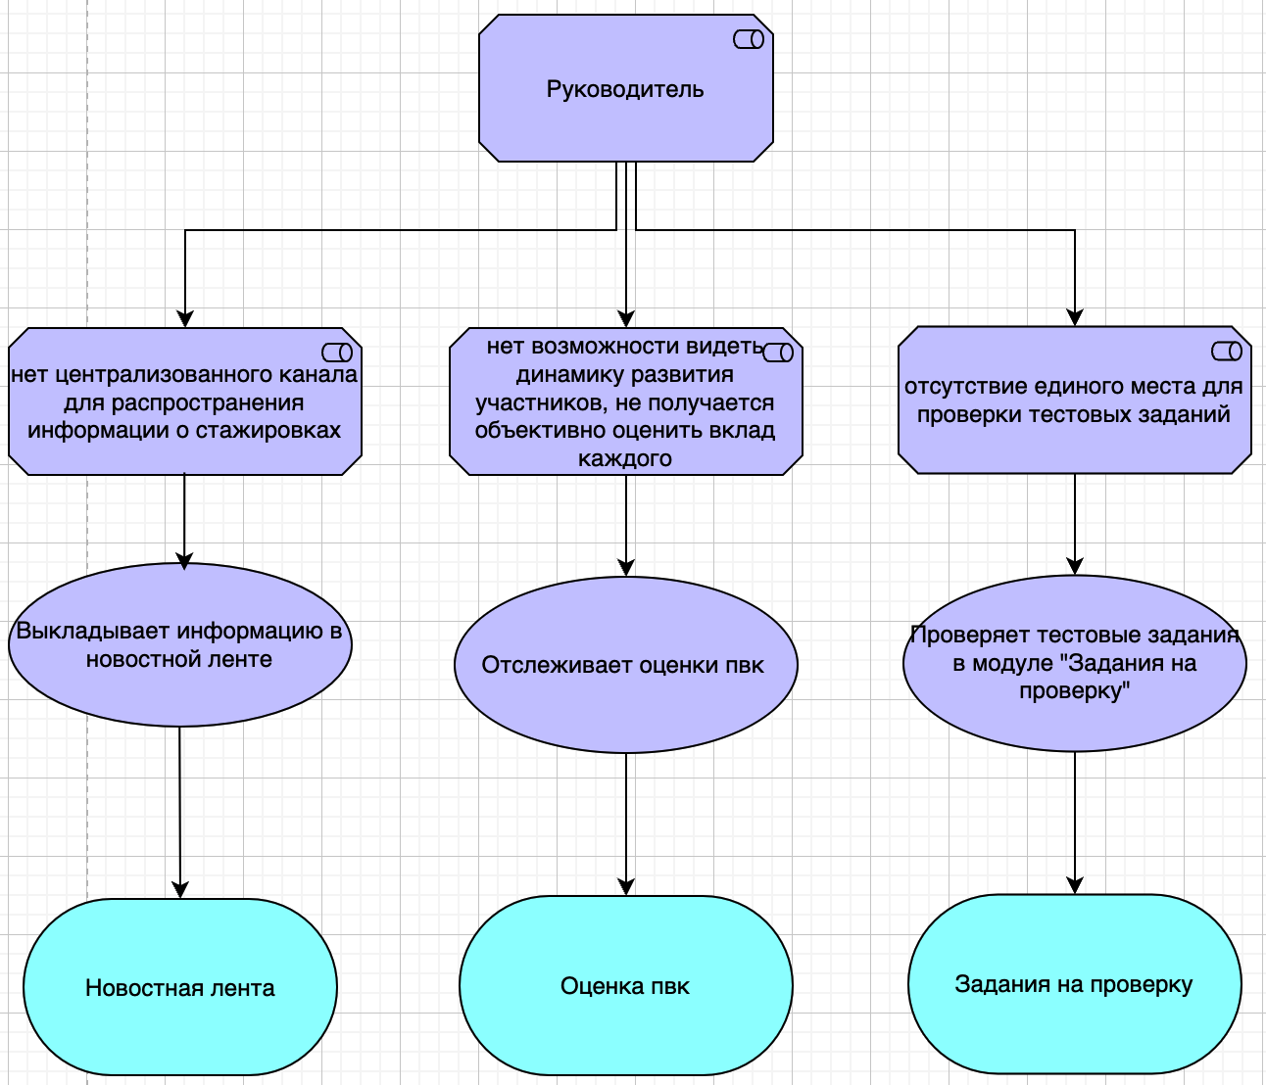
Рисунок 1 – Руководитель

Руководитель проекта – представитель образовательной организации или компании, ответственный за формирование проектной команды, состоящей из студентов. Он предоставляет участникам возможность прохождения стажировки, практики или участия в проектной школе в рамках учебной дисциплины. Основная задача руководителя — координация деятельности команды и контроль хода выполнения проекта. Для этого в системе реализован модуль планирования и распределения задач, позволяющий назначать роли, устанавливать дедлайны, отслеживать статус выполнения и управлять командой.
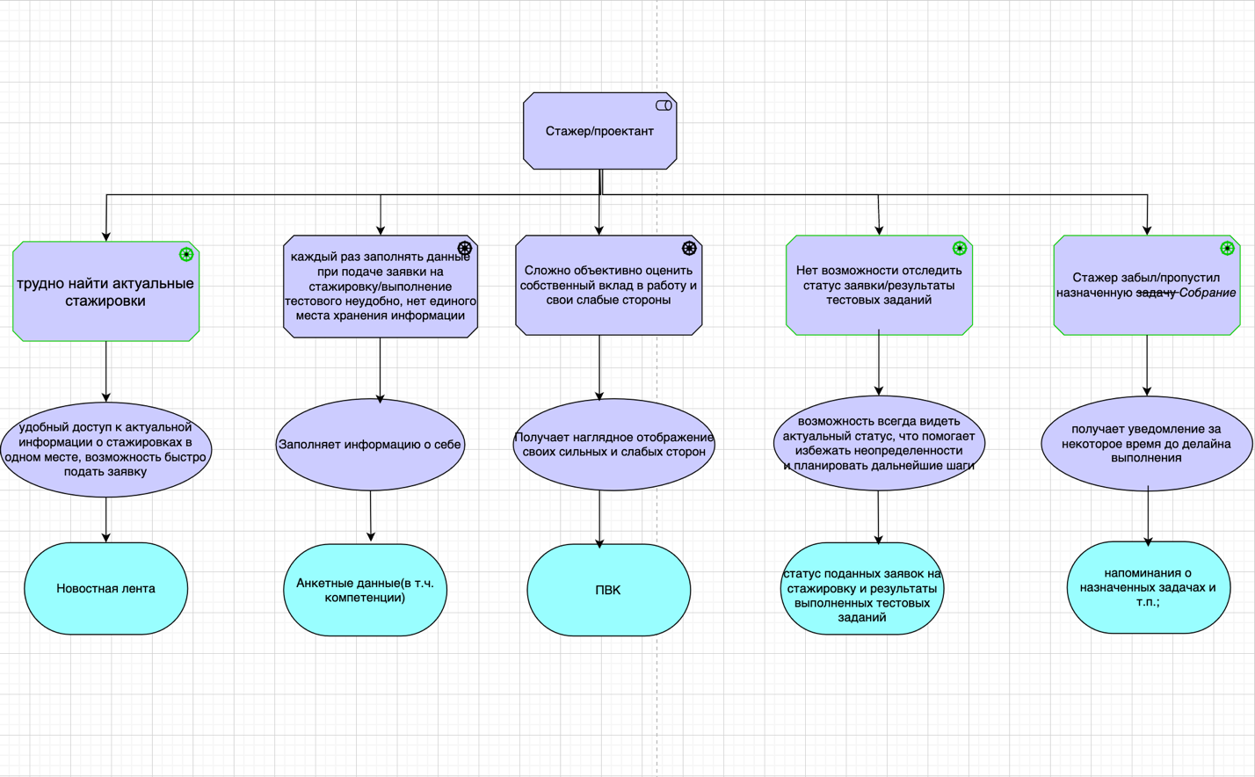
Рисунок 2 – Проектант

Проектанты – студенты, участвующие в реализации проекта. Они взаимодействуют с системой для получения информации о задачах, отслеживания своего прогресса, заполнения анкетных данных и формирования профиля компетенций. Для них личный кабинет предоставляет доступ к персонализированным данным, текущим проектам, тестовым заданиям и обратной связи по результатам.
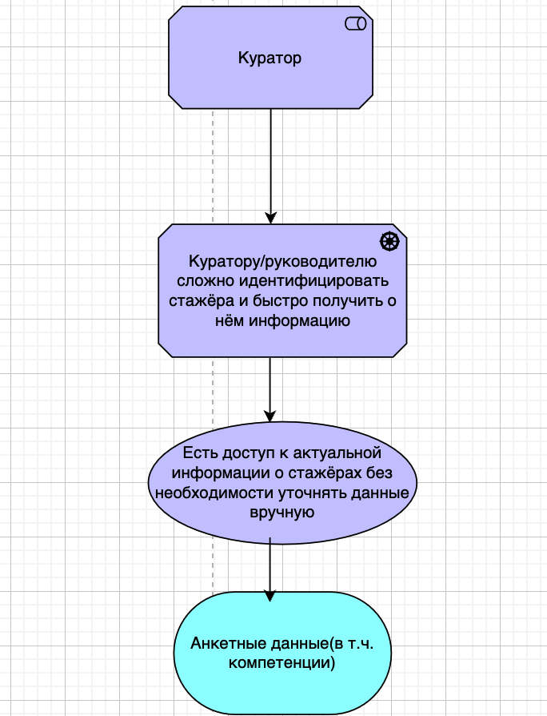
Рисунок 3 – Куратор

Куратор – вспомогательная роль, назначаемая руководителем при необходимости. Куратор сопровождает студентов в процессе работы, обеспечивает контроль за выполнением задач и оказывает методическую поддержку. Для куратора предусмотрен функционал мониторинга проектных команд, позволяющий отслеживать активность участников, прогресс по задачам, а также управлять коммуникацией с проектантами. При этом наличие куратора в проекте не является обязательным и определяется по усмотрению руководителя.
Итоговый функционал включает:
- Личный профиль пользователя: анкетные данные, компетенции, история участия в проектах, результаты оценивания, профиль развития профессионально-важных качеств;
- Работа с проектами: список текущих и завершённых проектов, статус участия, результаты тестовых заданий;
- Интерфейс планирования и контроля задач: создание, назначение и отслеживание выполнения задач по проектам;
- Ролевая адаптация интерфейса: отображение функционала в зависимости от статуса пользователя (стажёр, куратор, руководитель);
- Командная структура: отображение состава команды, кураторов и ролей участников;
- Обратная связь и оценка: доступ к результатам тестов, комментариям и оценкам компетенций;
- Информационные блоки: новости о новых стажировках, напоминания о запланированных мероприятиях, статус поданных заявок.
Данная архитектура Личного кабинета обеспечивает всестороннюю поддержку образовательного процесса и проектной деятельности, позволяя каждому пользователю системы эффективно решать задачи в рамках своей роли.

2 Отчет каждого участника

2.1 Ускова Анастасия Александровна

Роль в команде – тимлид.
В рамках проекта выполняла обязанности тимлида, отвечая за общее направление работы команды и стратегическое принятие решений. На старте проекта была проведена предварительная оценка потребностей заказчика, что позволило определить приоритетные задачи и сформировать технический вектор разработки.
Основное внимание было направлено на создание устойчивого и понятного рабочего процесса. Была внедрена система управления задачами, позволяющая прозрачно отслеживать статус каждого этапа и гибко реагировать на изменения. Командная работа строилась на регулярной синхронизации: еженедельные совещания, чёткое распределение ответственности и оперативное устранение препятствий.
Кроме управления сроками и качеством, особое внимание уделялось налаживанию внутренней коммуникации: я стремилась создать среду, в которой каждый участник проекта понимал цели, мог свободно высказывать предложения и получал своевременную поддержку. Такой подход обеспечил высокую согласованность действий внутри команды.
В процессе работы были выработаны эффективные методы планирования и командного взаимодействия, которые показали свою результативность и могут быть масштабированы для будущих проектов.
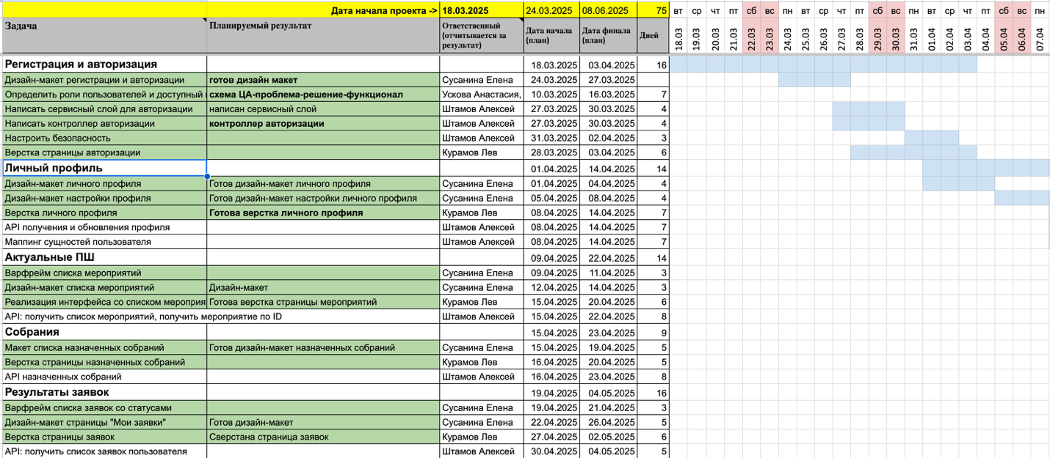
Рисунок 4 – Бэклог

2.2 Курамов Лев Павлович

Роль в команде – frontend-разработчик.
В рамках проекта отвечал за реализацию пользовательского интерфейса и взаимодействие с серверной частью приложения. Работа включала в себя как разработку новых компонентов, так и внесение изменений в существующую логику.
Основные задачи, выполненные в процессе разработки:
- Разработка интерфейсов для разных ролей пользователей. В приложении реализован индивидуальный интерфейс в зависимости от роли пользователя: студент, руководитель направления или организатор. Для каждой категории предусмотрен уникальный набор отображаемых данных и доступных действий, что позволяет адаптировать функциональность под конкретные потребности;
- Полная реализация CRUD-операций. Все ключевые сущности приложения получили поддержку операций создания, чтения, обновления и удаления. К каждой форме добавлена клиентская валидация, что обеспечивает корректность вводимых данных и предотвращает ошибки до отправки на сервер;
- Работа над UI/UX. Были реализованы все элементы, предусмотренные дизайн-макетом, улучшена визуальная логика взаимодействия, добавлена адаптивность. Компоненты интерфейса созданы с учётом принципов удобства и понятности для конечного пользователя;
- Интеграция с серверной частью. Настроено взаимодействие с REST API, выполнено связывание форм и таблиц с данными сервера. Также были внесены корректировки в backend-часть, необходимые для корректной работы клиентской логики;
- Обработка форм и валидация. Все формы ввода (редактирование профиля, анкеты, заявки, результаты оценивания и т. д.) получили полноценную обработку событий и валидацию полей, что обеспечивает качественный пользовательский опыт и стабильность работы системы;
- Оптимизация компонентов. Проведён рефакторинг клиентского кода: улучшена читаемость, повышена повторно используемость компонентов, устранены дублирования. Это упростило сопровождение и масштабирование проекта.
Ссылка на гит-репозиторий:
https://github.com/gothqts/ProfileService/tree/main/frontend

2.3 Сусанина Елена Игоревна

Роль в команде – дизайнер.
В рамках проекта отвечала за разработку дизайна пользовательского интерфейса «Личного кабинета» в веб-сервисе «Точка сбора». Основной задачей было создание визуально понятного и функционального пространства, которое адаптируется под разные роли пользователей.
Были выделены ключевые потребности и проблемные точки, влияющие на взаимодействие с системой. На основе полученных данных я разработала концепции интерфейса, где особое внимание уделила структуре, логике переходов и визуальной иерархии данных.
В процессе проектирования были проработаны макеты всех ключевых разделов: личного профиля, списка проектов, отображения команд, а также страниц с заявками, задачами и напоминаниями. Для каждого элемента была продумана не только визуальная часть, но и пользовательская логика – как пользователь взаимодействует с данными, как происходит редактирование, фильтрация, навигация.
Одной из приоритетных задач стало обеспечение единого стиля и максимальной понятности интерфейса для всех категорий пользователей. В результате был разработан универсальный и адаптивный дизайн, способный масштабироваться под функциональность системы и учитывать роль каждого пользователя.
Весь процесс дизайна велся в тесной коммуникации с фронтенд- и бэкенд-разработчиками. Постоянное взаимодействие позволило своевременно вносить корректировки и адаптировать решения под технические особенности реализации. Благодаря слаженной командной работе удалось создать удобный, функциональный и визуально целостный интерфейс, полностью соответствующий задачам проекта.
Ссылка на Figma:
https://www.figma.com/design/WU9aKRcG8DY6ChkQL7sEXe/Untitled?node-id=0-1&p=f
Пример макетов:
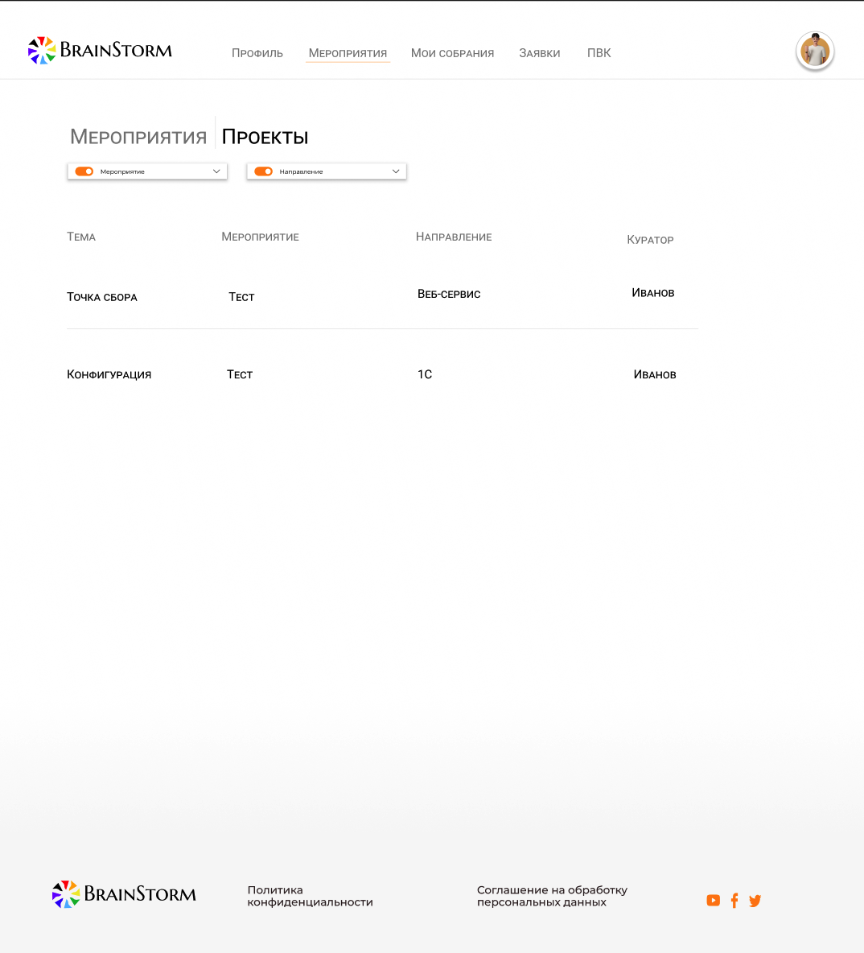
Рисунок 5 – Главная страница (проекты)

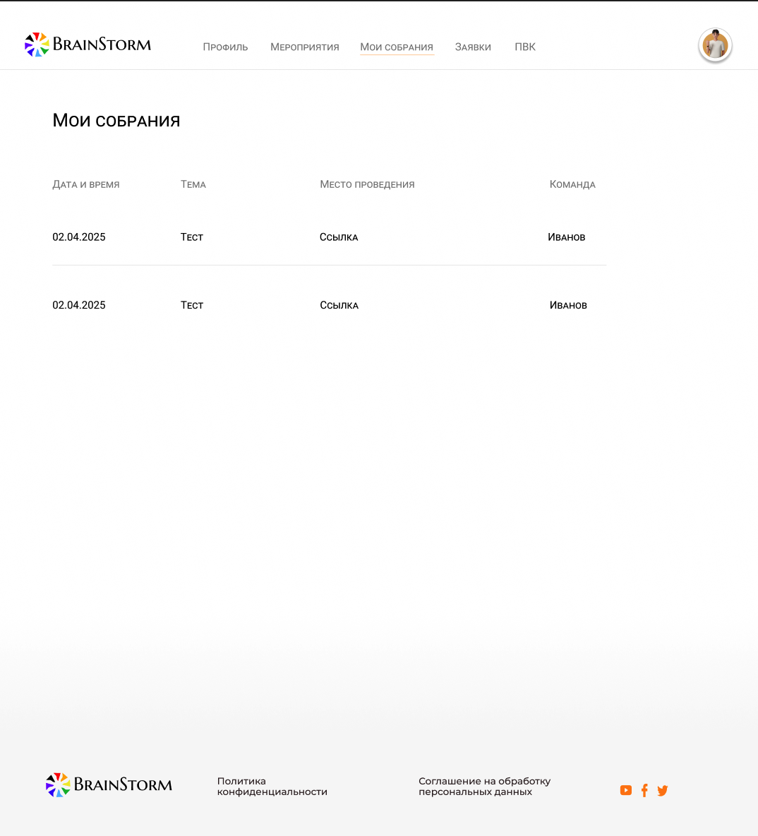
Рисунок 6 – Страница собрания

2.4 Штамов Алексей Александрович

Роль в команде – backend-разработчик.
В рамках проекта отвечал за проектирование и реализацию серверной логики приложения, а также за обеспечение устойчивого взаимодействия между клиентской частью и базой данных. Одной из ключевых задач стало построение архитектуры backend-компонента с учетом масштабируемости и разграничения прав доступа в зависимости от ролей пользователей.
В первую очередь была разработана структура базы данных, оптимизированная под хранение пользовательской информации, заявок, мероприятий и оценок. Использовалась СУБД PostgreSQL с акцентом на нормализацию данных и обеспечение целостности связей.
Далее была реализована серверная логика для основных разделов системы:
- «Личный кабинет» — реализация обработки пользовательских данных, включая загрузку файлов, редактирование анкет, добавление и обновление компетенций;
- «Собрания» и «Заявки» — реализован механизм динамического поиска с посимвольной подсветкой, сортировка по различным параметрам, а также отображение статусов и деталей заявок;
- «Мероприятия» — построена логика, позволяющая выводить только релевантную информацию в зависимости от роли пользователя (студент, куратор, организатор).
Разработка велась с использованием стека Java 21, Spring Boot, Spring Security, Spring Data и Spring Web, что обеспечило модульность и надёжную работу API.
В процессе работы тесно взаимодействовал с frontend-разработчиком для согласования структуры запросов, передачи данных и корректной интеграции backend-функций с пользовательским интерфейсом. Также принимал участие в обсуждениях с параллельной командой 4-го курса, обеспечивая согласование API и логики между различными подсистемами общего сервиса.
Результатом работы стала стабильная и масштабируемая серверная часть, полностью поддерживающая необходимый функционал системы в соответствии с требованиями заказчика и логикой бизнес-процессов.
Ссылка на гит-репозиторий:
https://github.com/gothqts/ProfileService/tree/main/backend
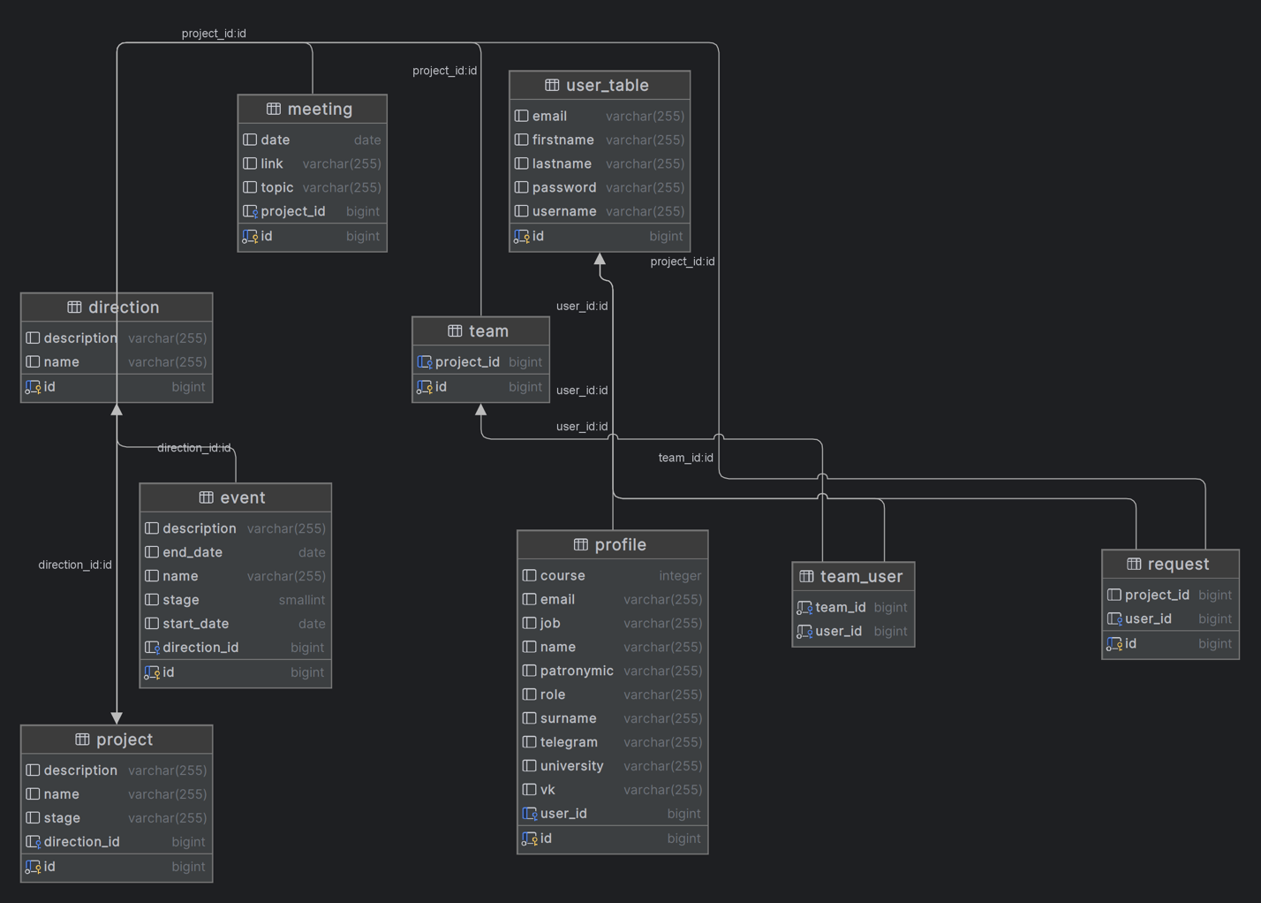
Рисунок 7 – Схема базы данных

2.5 Валеева Алина Ринатовна

Роль в команде – аналитик
В рамках проекта выполняла функции аналитика, отвечающего за предварительное структурирование требований, визуализацию пользовательских сценариев и подготовку проектной документации.
Ключевые задачи, выполненные в ходе работы:
- Проектирование логики пользовательского пути. Разработан подробный user flow для каждого типа пользователя (студент, руководитель направления, организатор), в котором описан полный маршрут прохождения через функциональные блоки «Личного кабинета» — от авторизации до взаимодействия с проектными командами, заявками, мероприятиями и результатами оценивания;
- Проектирование базы данных. Совместно с backend-разработчиком была разработана схема базы данных, учитывающая роли пользователей, связанные с ними данные (анкеты, компетенции, истории участия и пр.) и бизнес-логику отображения информации;
- Создание схем интерфейсов. Подготовлены логические схемы интерфейсов, иллюстрирующие связи между экранами, состояния компонентов и точки взаимодействия пользователя с системой;
- Документирование и сопровождение. Составлен аналитический отчет;
- Командное взаимодействие. Активно участвовал в обсуждениях с участниками проекта, обеспечивая согласование функциональных и визуальных решений с первоначальными требованиями. Благодаря этому удалось избежать дублирования задач, устранить противоречия и ускорить принятие решений.
Моя работа позволила сформировать целостное представление о логике продукта, ускорить процесс проектирования и обеспечить команду структурированной аналитической базой для реализации функционала.

ЗАКЛЮЧЕНИЕ

В ходе реализации проекта был разработан рабочий прототип личного кабинета веб-сервиса «Точка сбора», соответствующий поставленным целям и задачам. Команда выполнила полный цикл проектной деятельности: от анализа требований и проектирования архитектуры до разработки, тестирования и документирования готового решения.
Разработанный функционал учитывает потребности различных категорий пользователей. Для каждой роли предусмотрен индивидуальный интерфейс, обеспечивающий доступ к значимой информации: анкетным данным, компетенциям, заявкам, мероприятиям, командам и результатам оценивания. Реализован удобный и гибкий интерфейс, поддерживающий CRUD-операции и валидацию данных.
Проект был реализован в условиях тесного взаимодействия всех участников команды – аналитика, дизайнера, frontend- и backend-разработчиков. Благодаря эффективному распределению ролей, регулярным обсуждениям и быстрой обратной связи удалось добиться высокого уровня слаженности и оперативности на всех этапах разработки.
Полученный результат соответствует требованиям заказчика и создаёт прочную основу для дальнейшего масштабирования и внедрения системы в образовательную экосистему. Проект показал потенциал команды к реализации комплексных цифровых решений и может быть использован в качестве базовой платформы для управления студенческими проектами и стажировками.

СПИСОК ИСПОЛЬЗОВАННЫХ ИСТОЧНИКОВ

- Django Documentation [Электронный ресурс] // Django Software Foundation. - 2023. - URL: https://docs.djangoproject.com/ (дата обращения: 15.04.2025).
- Jinja2 Documentation [Электронный ресурс] // Pallets Projects. - 2023. -URL: https://jinja.palletsprojects.com/ (дата обращения: 05.04.2025).
- Material Design Guidelines [Электронный ресурс] // Google. - 2023. - URL: https://material.io/design (дата обращения: 15.04.2025).
- OWASP Top Ten [Электронный ресурс] // OWASP Foundation. - 2021. - URL: https://owasp.org/www-project-top-ten/ (дата обращения: 13.04.2025).
- Травин, А. REST API Best Practices [Электронный ресурс] / Андрей Травин // Medium. - 2019. - URL: https://medium.com/@mwaysolutions/rest-api-best-practices-1f2d61294fc1 (дата обращения: 13.04.2025).
- Python 3.11 Documentation [Электронный ресурс] // Python Software Foundation. - 2023. - URL: https://docs.python.org/3/ (дата обращения: 24.04.2025).
- Иванов, П. Web Development Design Patterns [Электронный ресурс] / Петр Иванов // Хабр. - 2022. - URL: https://habr.com/ru/post/546372/ (дата обращения: 28.03.2025).
- Microsoft SQL Optimization Techniques [Электронный ресурс] // Microsoft Docs. - 2023. - URL: https://learn.microsoft.com/en-us/sql/relational-databases/performance/query-optimization (дата обращения: 06.03.2025).
- Authentication in Web Apps [Электронный ресурс] // Auth0. - 2023. -URL: https://auth0.com/docs/get-started/authentication-and-authorization (дата обращения: 23.03.2025).

